Государственное бюджетное специальное (коррекционное) образовательное учреждение для обучающихся воспитанников с ограниченными возможностями здоровья общеобразовательная школа-интернат №7 восьмого вида станицы Казанской Краснодарского края

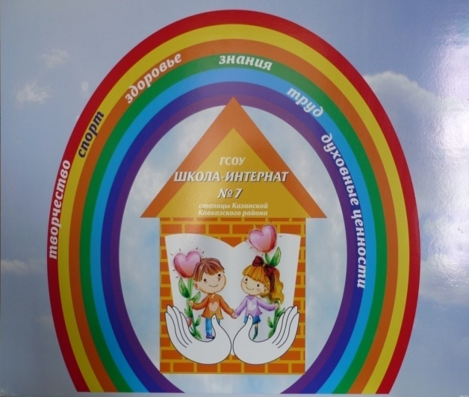

Сценарий выступления творческого коллектива
на зональном фестивале
«Память за собою позови!»

Подготовила воспитатель
ГБС(К)ОУ школы – интерната№7
станицы Казанской
Краснодарского края
ВЕРБИНА Г.С.

Сценарий выступления творческого коллектива школы на зональном фестивале
«Память за собою позови!»

( На сцене за столиком сидит ветеран, листает альбом с фотографиями ).
Голос за кадром, на фоне слайдов о войне: Пускай назад история листает
Страницы легендарные свои
И память через годы пролетая,
Ведет опять в походы и бои.
Дед (напевает): любая военная песня.
( Входят внук и внучка ).
Внук: Дед, что это за книга у тебя в руках?
Дед: Это не книга, а мой военный фотоальбом.
Внучка: Как интересно! Дед, расскажи нам о войне.
Мы не знаем войны - нам ведь только двенадцать,
Не кричим по ночам, нам не снятся бои,
Отчего же нам, дед, так становится страшно,
Видя руки, пробитые пулей твои?
Внук: Дед, скажи, почему вам ночами не спится?
Столько лет уж прошло с той проклятой войны…
Дед: Гром боев, лобовая атака мне снится,
Свист снарядов, летящих среди тишины.
Снится мне, как с гармонью в обнимку, в землянке,
В сорок третьем убитый дружок мой сидит,
Для друзей фронтовых напевает Смуглянку,
Словно он о Победе нам всем говорит.
( песня «Смуглянка» )
Внук: Пожелтевший слегка треугольник солдатский,
Здесь среди фотографий лежал…
Дед: Он меня согревал под Москвой, в сорок первом, в морозец январский
В нем письмо, что сынок на войну мне прислал.
( Стихотворение «Письмо сына» )
Стихотворение: «Письмо сына»
Здравствуй, папка, ты опять мне снился,
Только в этот раз не на войне.
Я немного даже удивился,
До чего ж ты прежний был во сне.
Я принес тебе те два осколка,
Что нашел недавно у ворот.
И сказал тебе: «А скоро елка!
Ты приедешь к нам на Новый год?»
Папа, ты вернешься невредимый!
Ведь война когда-нибудь пройдет?
Миленький голубчик, мой родимый,
Знаешь вправду скоро Новый год.
Я тебя, конечно, поздравляю
И желаю вовсе не болеть.
Я тебе желаю-прежелаю
Поскорей фашистов одолеть.
Чтоб они наш край не разрушали,
Чтоб, как прежде, можно было жить,
Чтоб они мне больше не мешали
Обнимать тебя, тебя любить
Я желаю всем бойцам удачи,
Пусть идут на немцев, как один!
Я пишу тебе и чуть не плачу,
Это так… от радости… твой сын!
Внучка: Дед, после стольких страданий ты остался в живых…
Дед: Да, каждый день хоронили друзей боевых.
Но матери не верят и годами ждут,
Может быть домой с войны дети их придут.
Вдовы по погибшим до сих пор скорбят,
Журавлиным стаям вслед они глядят.
( Танец «Журавли» )
Дед: Вот девушки-зенитчицы, сорок первый год,
Под Москвой стоял тогда их зенитный взвод.
Бросились в огонь войны юными совсем,
Внук: Тургеневские девушки, достойные поэм.
( Стихотворение «Баллада о зенитчицах» Р. Рождественский;
Песня «Ровесницы» )
Р.Рождественский «Баллада о зенитчицах».
Как разглядеть за днями след нечеткий?
Хочу приблизить к сердцу этот след…
На батарее были сплошь - девчонки,
А старшей было восемнадцать лет.
Лихая челка над прищуром хитрым,
Бравурное презрение к войне…
В то утро танки вышли прямо к Химкам.
Те самые. С крестами на броне…
И старшая, действительно, старея,
Как от кошмара, заслонясь рукой,
Скомандовала тонко: «Батарея – а – а !
Ой, мамочка! Ой, родная! Огонь!
И - залп!...
Раскатывалось эхо над полями,
Бой медленною кровью истекал…
Зенитчицы кричали и стреляли,
Размазывая слезы по щекам.
И падали и поднимались снова,
Впервые защищая наяву
И честь свою (в буквальном смысле слова),
И Родину, и маму, и Москву…
И ласточку, и дождик над Арбатом,
И ощущенье полной тишины…
Пришло к ним это после. В сорок пятом.
Конечно к тем, кто сам пришел с войны.
Внук: Неужели все время бои, гром орудий,
Артобстрелы и взрывы, и пороха дым?
Дед: Нет бывало зайдем на постой к мирным людям
И беседу неспешно ведем перед боем другим.
( сценка Твардовский «Василий Теркин» )
( участники выходят на сцену )
1. Отгремели бои, он пришел майский день в сорок пятом,
Нас к Победе дорога страданий и боли вела…
2. Так давайте же вместе все скажем
Нет - войне, чтоб земля наша мирно жила.
3. Мы нарисуем яркое солнце!
4. Мы нарисуем синее небо!
5. Мы нарисуем свет в оконце!
6. Мы нарисуем колосья хлеба!
7. Мы нарисуем осенние листья,
Школу, ручей, друзей беспокойных…
8. И зачеркнем нашей общей кистью
Выстрелы, взрывы, огонь и войны!
( танец «Вальс Победы» )

